**Monterrey, N.L., {{fecha_actual_completa}}**



**VALORA CREDIT**

**Plan IP SAPI de CV**

**valoracredit.mx**

**CARTA DE REESTRUCTURA**

**Nombre del Cliente:** {{nombre_cliente}}

**Número de Crédito:** {{numero_credito}}

**Número de la Solicitud:** {{idSolicitud}}

**Monto Total Adeudado:** {{monto_total}}

**Fecha de Vencimiento:** {{fecha de vencimiento}}

**ESITMADO CLIENTE:**

Si usted realiza el deposito correspondiente antes de vencer la vigencia de esta carta, la baja del descuento {{descuento}} será en la {{periodo}} entendido que si usted no reestructura antes de que el plazo venza la baja no será realizada conforme a lo indicado

Atentamente,

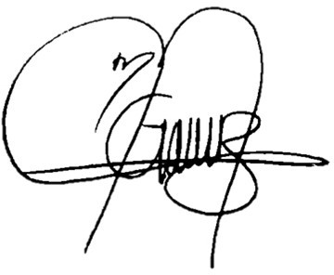

**Michelle García Jiménez**

Gerente de Cobranza